臺北市114年國中小學生Scratch貓咪盃創意競賽初賽
著作權聲明書

本人______________保證參賽作品絕無侵犯他人的著作權情事，且同意遵守以下事項：

1.我的作品中所使用到的圖片或音效，來自於Scratch軟體內建圖庫素材和音效庫，或者是我自己繪製或自行錄製完成的，版權為我個人所有。
2.我的作品中沒有使用到任何有版權的圖片，也無任何網路下載、創用CC、公共授權之圖片。
3.我的作品中沒有使用有版權的音效及音樂，也無任何網路下載、創用CC、公共授權的素材。
4.若違反上述比賽規定，因而被註銷參賽資格時，不得異議。

參賽類別：□ 國中組 □ 國小組
參賽組別：□ 生活應用組 □ 互動遊戲組 □ 動畫短片組
學 校：
班 級：
姓 名： (簽名)
家長簽名： (簽名)

臺北市114年國中小學生Scratch貓咪盃創意競賽初賽
領隊／指導教師聲明書

保證我(們)所指導的學生
參賽類別：□ 國中組 □ 國小組
參賽組別：□ 生活應用組 □ 互動遊戲組 □ 動畫短片組
所投稿的參賽作品沒有故意侵犯到他人的著作權。

學校：
姓名： (簽名)

臺北市114年國中小學生Scratch貓咪盃創意競賽初賽
國中生活應用組程式說明文件
【基本參賽資料】
年級
作品名稱 | （請依主題自行命名）
學生姓名 |  | 班級
Scratch學習時間 | □ 半年（１學期）以下 □ 半年（１學期）以上，未滿１年。  □ １年以上，未滿２年 □ 2年（含）以上

題目：
一、寫出這個任務要解決的問題或需求是什麼？（以心智圖或文字表達）

二、針對上述的要解決的問題或需求你預計設計的變數、自訂積木（函數）、串列（list）、角色（Sprite）分別有哪些？（以功能架構圖或文字表達）

三、針對上述的要解決的問題或需求分別以流程圖或虛擬碼表示解決方法或過程。（以流程圖或文字表達）
四、你做了哪些測試？為什麼要做這些測試？

【國中生活應用組範例】
題目：智慧停車場
- 寫出這個任務要解決的問題或需求是什麼？（以心智圖或文字表達）
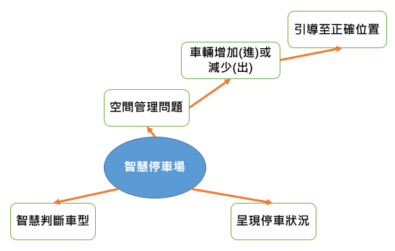
我們在日常生活中常常會遇到停車場的空間管理問題，像是小型車、中型車和大型車格數不同，要怎麼安排可以讓使用率最高？
- 針對上述的要解決的問題或需求你預計設計的變數、函數、串列、角色（物件）分別有哪些？（以功能架構圖或文字表達）

變數：小型車數量、中型車數量、大型車數量
角色：Button2~6（控制加減）、小型車/中型車/大型車（三種車輛）、停車背景（模擬停車場）
函數：使用廣播與接收積木控制不同角色執行任務（像是更新車輛數量或顯示動畫）

- 針對上述的要解決的問題或需求分別以流程圖或虛擬碼表示解決方法或過程？（以流程圖或文字表達）
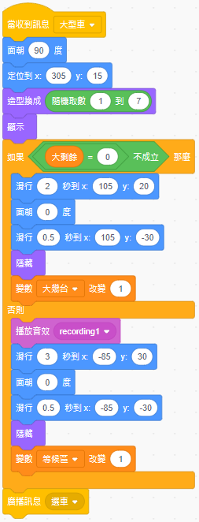
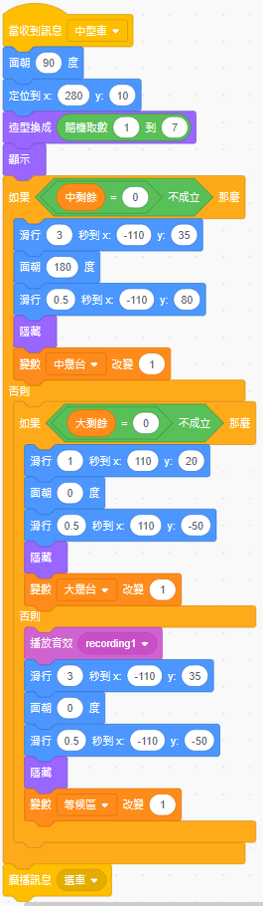
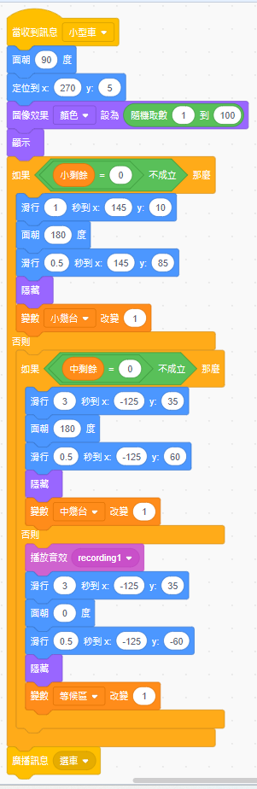
【國中生活應用組範例】
- 你做了哪些測試？為什麼要做這些測試？
我一開始測試車輛變數會錯亂，例如中型車按到小型車變數，後來我分開設定按鈕內容，讓每種車輛都只改自己的變數。
另外一開始畫面上的車輛沒有跟變數數量同步，我加了更新機制，讓變數改變時會增加或刪除一台車。最後我還加了上限，避免數量變成負數或太多車跑出畫面。

臺北市114年國中小學生Scratch貓咪盃創意競賽初賽
國小動畫短片組程式說明文件
【基本參賽資料】
年級
作品名稱 | （請依主題自行命名）
學生姓名 |  | 班級
Scratch學習時間 | □ 半年（１學期）以下 □ 半年（１學期）以上，未滿１年。  □ １年以上，未滿２年 □ 2年（含）以上

題目：作品名稱
任務 | 敘事設計 | 動畫規劃流程圖
任務一
任務二
任務三

【國小動畫短片組範例】
題目：小樹苗的奇幻校園之旅
任務 | 敘事設計 | 動畫規劃流程圖
任務一 | 一開始，小樹苗靜靜地站在學校花圃中，當音樂響起時，它展開奇幻旅程。它從花圃起飛，沿著操場飛一圈，過程中小樹苗會依照飛行方向變換姿勢。當飛回原點時，小樹苗停下來，抬頭望向太陽。此時太陽變得閃亮，小樹苗受到陽光照射後葉子變得更加翠綠，身體也長大一點，準備展開下一段旅程。 | 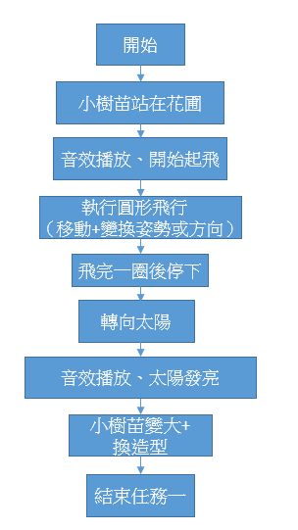
任務二 | 小樹苗飛到校門前的池塘，先緩慢下降靠近水面。小樹苗低下頭喝水。畫面搭配水波紋動畫與咕嚕咕嚕的喝水音效，代表小樹苗正在補充水分。喝水後小樹苗再次變大，葉子變得更光滑、閃亮，這時畫面逐漸轉場至下一段冒險。 | 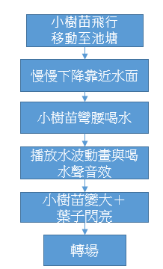
任務三 | 小樹苗來到花園，在花園中發現了肥料與垃圾。當飛行靠近垃圾時，小樹苗先聞一聞、然後快速離開，畫面有紅色提示表示不適合。靠近肥料時，小樹苗會自動吃下，畫面播放閃爍動畫與咀嚼音效。最終落地長成一棵強壯的大樹，畫面中出現光芒與結語字幕，結束這場奇幻旅程。 | 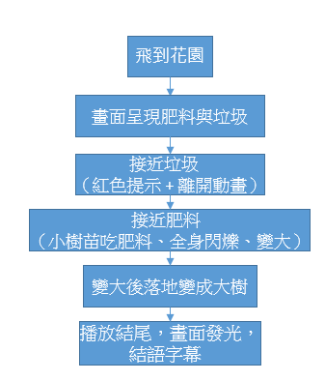

臺北市114年國中小學生Scratch貓咪盃創意競賽初賽
國小互動遊戲組程式說明文件
【基本參賽資料】
年級
作品名稱 | （請依主題自行命名）
學生姓名 |  | 班級
Scratch學習時間 | □ 半年（１學期）以下 □ 半年（１學期）以上，未滿１年。  □ １年以上，未滿２年 □ 2年（含）以上

題目：
一、目標（機制）
1.玩家在這個遊戲的目標是：___________________
2.這個遊戲的規則條件及玩家任務挑戰是：
任務一：________________
規則一：_________________
任務二：________________
規則二：_________________

（自行增加任務）：________________
（自行增加規則）：_________________
3.這個遊戲中最有創意的設計是：___________________
二、在設計開發過程中，你做了哪些測試與修正？為什麼要做這些測試？（請勾選適合的選項並加以說明）
□功能部份：_________________ 、□操作體驗：_________________
□可玩性：_________________ 、□其他（可自行發揮添加適合選項）
三、請為你的遊戲玩家撰寫一個簡單的說明書。（請勾選適合的選項並加以說明）
□趣味性：_________________
□互動性：_________________
□內容豐富：_________________
□其他（可自行發揮添加適合選項）

【國小互動遊戲組範例】
題目：地震來了－防災、避難大作戰
- 目標（機制）
1.玩家在這個遊戲的目標是：
遊戲有三個階段的故事和選擇，讓玩家學會地震來的時候該怎麼做，才會更安全。
2.這個遊戲的規則條件及玩家任務挑戰是：
任務一：以調整偵測器方位的方式，找出地震震波是從哪個方向來的，幫助AI小幫手完成訓練！
規則一：用鍵盤的方向鍵，讓偵測器對準震波方向。只要對準成功 3 次，就過關囉！

任務二：用彈射板把地震知識送到對的或錯的區域，送對就得高分
規則二：限時60秒，用鍵盤和滑鼠操作，把知識彈射到正確的地方，越多越高分！
任務三：蒐集正確的知識到避難包，清除障礙物減空間
規則三：以滾輪或上下鍵移動，玩家根據提示挑選適當容量的物品放進避難包，同時要操控AI小幫手清理障礙物，分數到30分才過關。

任務四：以觸擊的方式將志工送到避難所，遠離高樓或車子。
規則四：點擊滑鼠操控機器夾子，引導民眾安全到避難所得1分，收營養球也加1分。但民眾碰到車子或高樓會扣1分。拿到10分就過關了。
3.這個遊戲中最有創意的設計是：
我設計了四種風格不一樣的任務遊戲，還有可愛的AI小幫手會用語音和動畫來提示你怎麼玩！
大部分的遊戲要同時用鍵盤跟滑鼠操作，玩起來很有挑戰性。
遊戲裡有很多會動、會變化的互動道具，種類很多、不會一直重複，讓你每次玩都有新感覺！
二、在設計開發過程中，你做了哪些測試與修正？為什麼要做這些測試？（請勾選適合的選項並加以說明）
■功能部份：一開始我設定角色移動的時候會卡卡的，後來我加上轉場動畫，這樣跳下一頁的時候畫面就不會閃來閃去了。
■操作體驗：原本AI小幫手講話的聲音太快，常常會被角色的對話蓋住，後來我改成用廣播，讓AI慢一點、一秒後再說話，這樣就比較清楚了。
■可玩性：我一開始自己玩「蒐集避難包」那關的時候覺得有點太簡單，所以我加上AI小幫手去清除障礙物，讓這一關變得更有挑戰。
□其他（可自行發揮添加適合選項）
【國小互動遊戲組範例】
- 請為你的遊戲玩家撰寫一個簡單的說明書。
這是一個三關的地震避難故事互動遊戲，透過遊戲學習地震知識。
■趣味性：我設計的遊戲是小華的冒險故事，裡面有地震劇情和刺激的關卡，加上AI小幫手用語音提示，讓玩家覺得遊戲相當緊張刺激，也模擬了地震時的慌亂感覺。
■互動性：遊戲包含選擇答題的方式有彈射球、蒐集避難包、夾子出擊等內容，多以鍵盤及滑鼠操控、或是要同時使用兩者，玩家可自由去發揮，遊戲選擇順序上也很自由，得分會馬上出現在畫面上，讓人更有參與感。
■內容豐富度：這個遊戲有三大任務：地震應變、挑選避難物品和社區幫助，透過動畫和語音讓大家邊玩邊學會重要的防災知識和緊急時的瞬間判斷能力。
□其他（可自行發揮）

臺北市114年國中小學生Scratch貓咪盃創意競賽
初賽題目(國小組)
國小動畫短片組
主題：永續與再生設計：設計環保、可回收再利用的產品與系統。
情境：在校園或家裡，我們常常會看到寶特瓶、廢紙、壞掉的小物品被隨意丟掉。但這些看似沒用的東西，其實都可以透過「再生利用」變成新產品。例如：廢紙可以做成手工書，寶特瓶可以變成澆花器，甚至廢棄木材也能做成小家具。
任務：請你設計一段動畫短片，表現主角如何透過創意，將生活中被丟棄的物品轉換成新的產品或系統，並展現它對生活或環境的正面影響。

子任務1：請設計開頭表現出主角發現「被丟棄的物品」的情境。
子任務2：請設計主角如何把舊物品改造成新產品或新用途。
子任務3：請在結尾時呈現主角使用或分享再生作品，並傳遞環保訊息。

你可以自行設計故事的內容，呈現不同的創意結果。
程式說明文件題目：
請針對每一個任務部分，簡單說明故事的設計內容，並描述你安排了哪些角色、場景，或是特別的劇情設計。你可以用文字、圖形或表格來表達你的想法。

臺北市114年國中小學生Scratch貓咪盃創意競賽
初賽題目(國小組)
國小互動遊戲組
主題：智慧交通與共享出行平台：設計智慧系統改善交通流量並推廣共享出行
情境：每天早上上學或上班的時候，城市裡的道路常常大塞車，造成空氣污染、浪費油料和時間。如果大家能一起共享出行（像是共乘電動車、共享腳踏車），或是使用智慧交通工具來規劃路線，就能讓交通更順暢，也能減少污染。請你設計一款互動遊戲，讓玩家體驗如何用智慧交通和共享出行來改善交通問題。
任務：請設計一個互動遊戲，讓玩家體驗如何透過智慧交通工具或共享平台，改善交通狀況並完成任務。遊戲需要完成以下任務要求：

任務1：玩家要幫助角色選擇正確的交通方式（例如：共乘電動車 vs. 傳統單人汽車）。
任務2：玩家需要規劃交通路線，避開壅塞區域。
任務3：玩家完成任務後，遊戲需呈現節省的時間或減少的污染量。
你可以自行設計遊戲的內容，呈現不同的創意結果。
程式說明文件題目：
請依照表格內容，簡單說明：
- 你的遊戲目標是什麼，玩家需要完成哪些任務？
- 遊戲的規則與條件是什麼？
- 你在設計中加入了什麼有創意的部分？
- 你做過哪些測試與修正？為什麼要做這些測試？
- 請簡單寫一份玩家說明書，介紹遊戲的玩法和有趣的地方。

臺北市114年國中小學生Scratch貓咪盃創意競賽
初賽題目(國中組)
國中生活應用組
主題：環境感測物聯網
情境：隨著城市快速發展，空氣品質、水質與溫度變化對人類健康與生態環境造成影響。若能設計一個「環境感測物聯網系統」，即使沒有專業儀器，也能透過模擬感測器蒐集環境數據（例如PM2.5、氣溫、濕度、水質酸鹼值），並將資料即時傳送至系統平台，提醒使用者環境是否安全，或提供改善建議。
任務：請設計一個能模擬「感測－傳輸－警示」功能的「環境感測物聯網系統」，讓大家了解物聯網技術如何幫助環境監測。系統需完成以下任務要求：

任務1：系統需包含至少三種感測項目（例如：空氣品質、溫度、水質）。每一項數據需能即時變化並顯示在畫面上，例如：利用數字、顏色變化或圖表呈現。
任務2：當感測數據達到「危險值」時，系統需發出提示（例如：文字警告、聲音或動畫），提醒使用者採取對應行動（例如：戴口罩、開冷氣、啟動淨水器等）。
任務3：玩家可透過操作模擬不同情境（例如：切換到空氣污染區 vs. 公園），感測器即時更新數據並回饋結果。

你可以自行設計系統的內容，呈現不同的創意結果。
程式說明文件題目：
請依照表格內容，簡單說明：
- 你的作品要解決的問題或需求是什麼？
- 你設計了哪些變數、自訂積木（函數）、串列或角色？
- 你的系統是如何運作的？請用流程圖或虛擬碼說明「感測 → 傳輸 → 警示」的流程。
- 你做過哪些測試？為什麼要做這些測試？

